Лабораторна робота №3
Тема: Часткові представлення. Робота з View Components. Навігація. Фільтрація. Використання сесії.
Мета: отримати навички роботи з частковими представленнями, навчитися працювати з параметрами рядку запиту, набути навичок роботи з сесіями.
Хід роботи:
Завдання 1. Створення часткового представлення (Partial View)
- У папці Views/Shared створіть .cshtml файл для одиничного елементу зі списку сутностей (для SportsStore це буде ProductSummary.cshtml)
- Перемістіть код для одиничного елементу з загального View Index.cshtm в створений файл.
- Використайте створений Partial View в Index.cshtml за допомогою Tag Helper’а <partial>
Завдання 2. Навігація по категоріям
Реалізуйте навігацію за категорією (або за іншою ознакою, яка більше підходить за вашим варіантом), дотримуючись наступних кроків:
- В папці проекту створіть папку Components, в ній створіть файл з назвою NavigationMenuViewComponent.cs та реалізуйте його наступним чином:
using Microsoft.AspNetCore.Mvc;

namespace SportsStore.Components
{
public class NavigationMenuViewComponent : ViewComponent
{
public string Invoke()
{
return "Hello from the Nav View Component";
}
}
}
- В загальному шаблоні (файл _Layout.cshtml) додайте розмітку для сайд-бару. В доданій розмітці додайте виклик створеного NavigationMenuViewComponent. Структура вашої сторінки має бути схожою на ту, яка зображена на рисунку 2.1.
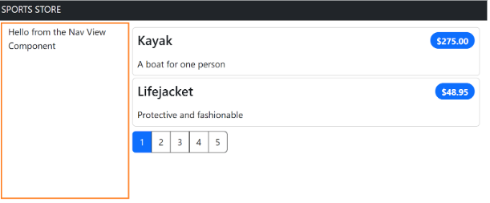
Рис. 2.1 Структура сторінки (кольором виділено сайдбар з ViewComponent)
- Змініть реалізацію NavigationMenuViewComponent таким чином, щоб компонент отримував перелік категорій з БД і повертав результат типу IViewComponentResult.
- В папці Views/Shared/Components/NavigationMenu створіть файл Default.cshtml. Детальніше про конвенції неймінгу, які використовує Razor для роботи з ViewComponents можна почитати тут.
- В створеному файлі представлення реалізуйте виведення списку посилань, отриманих з ViewComponent’а.
- У файлі Controllers/HomeController.cs в методі Index() реалізуйте підтримку фільтрації по категоріям.
- Змініть ViewModel таким чином, щоб мати інформацію про обрану категорію на представленні. Це знадобиться для формування посилань на сторінки з урахуванням обраної категорії.
- Реалізуйте виділення категорії, обраної користувачем. Для цього передавайте інформацію про обрану категорію з View Component в View.
- Змініть реалізацію пейджингу таким чином, щоб він відображав кількість доступних сторінок відповідно до обраної категорії.
У результаті виконання завдання, ви маєте отримати сторінку схожу на ту, що зображена на рисунку 2.2.
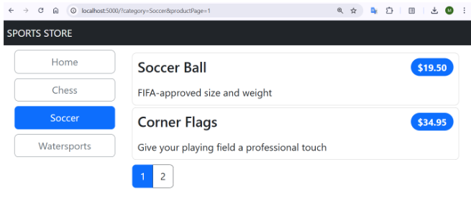
Рис. 2.2. Приклад сторінки
Завдання 3. Сесії
Реалізуйте функціональність відповідно до варіанту вашого проекту з використанням механізму сесії (табл. 3.1.)

Таблиця 3.1. Функціональності для реалізації
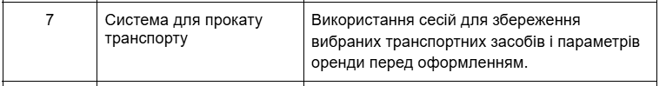
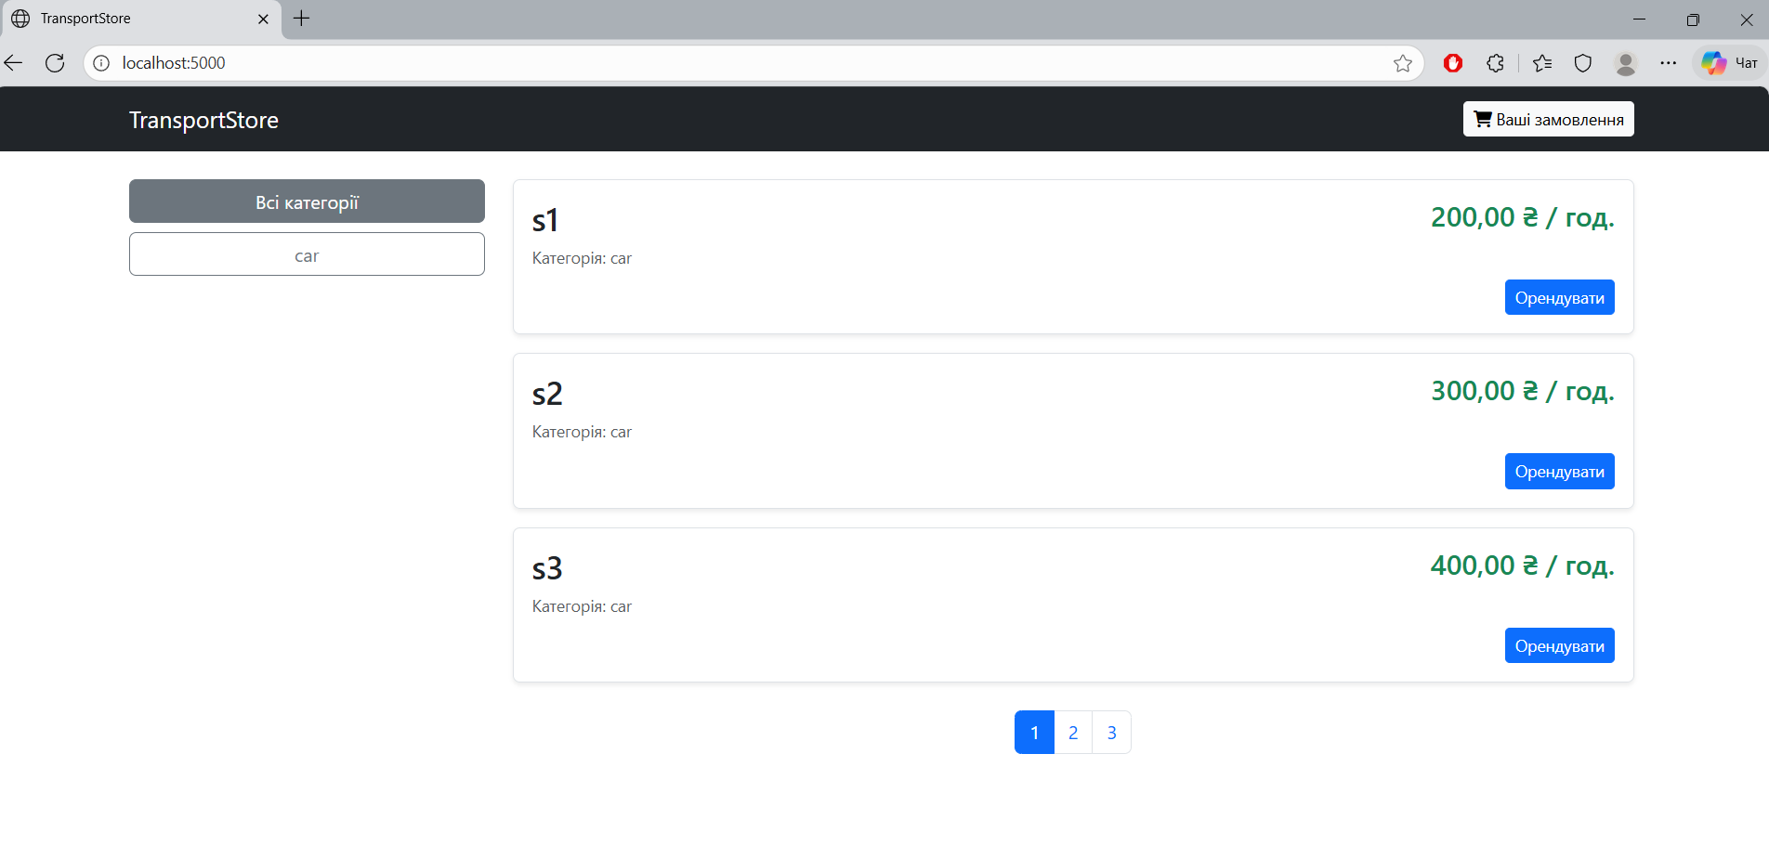
Виконав всі завдання, та після виконання зробив новий комміт на гіт.
Висновок: отримав навички роботи з частковими представленнями, навчився працювати з параметрами рядку запиту, набув навичок роботи з сесіями.

